**Aufgabe 8.1:**

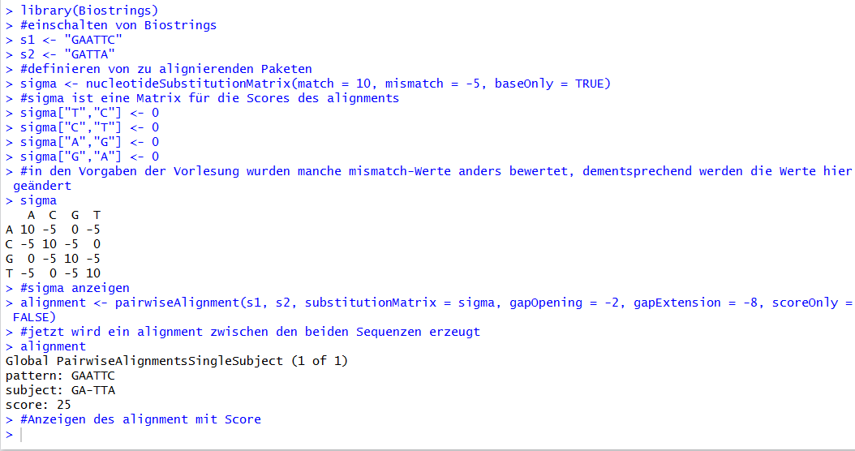

**Aufgabe 8.2:**

Alignierung als Proteinsequenzen (siehe R-Code):

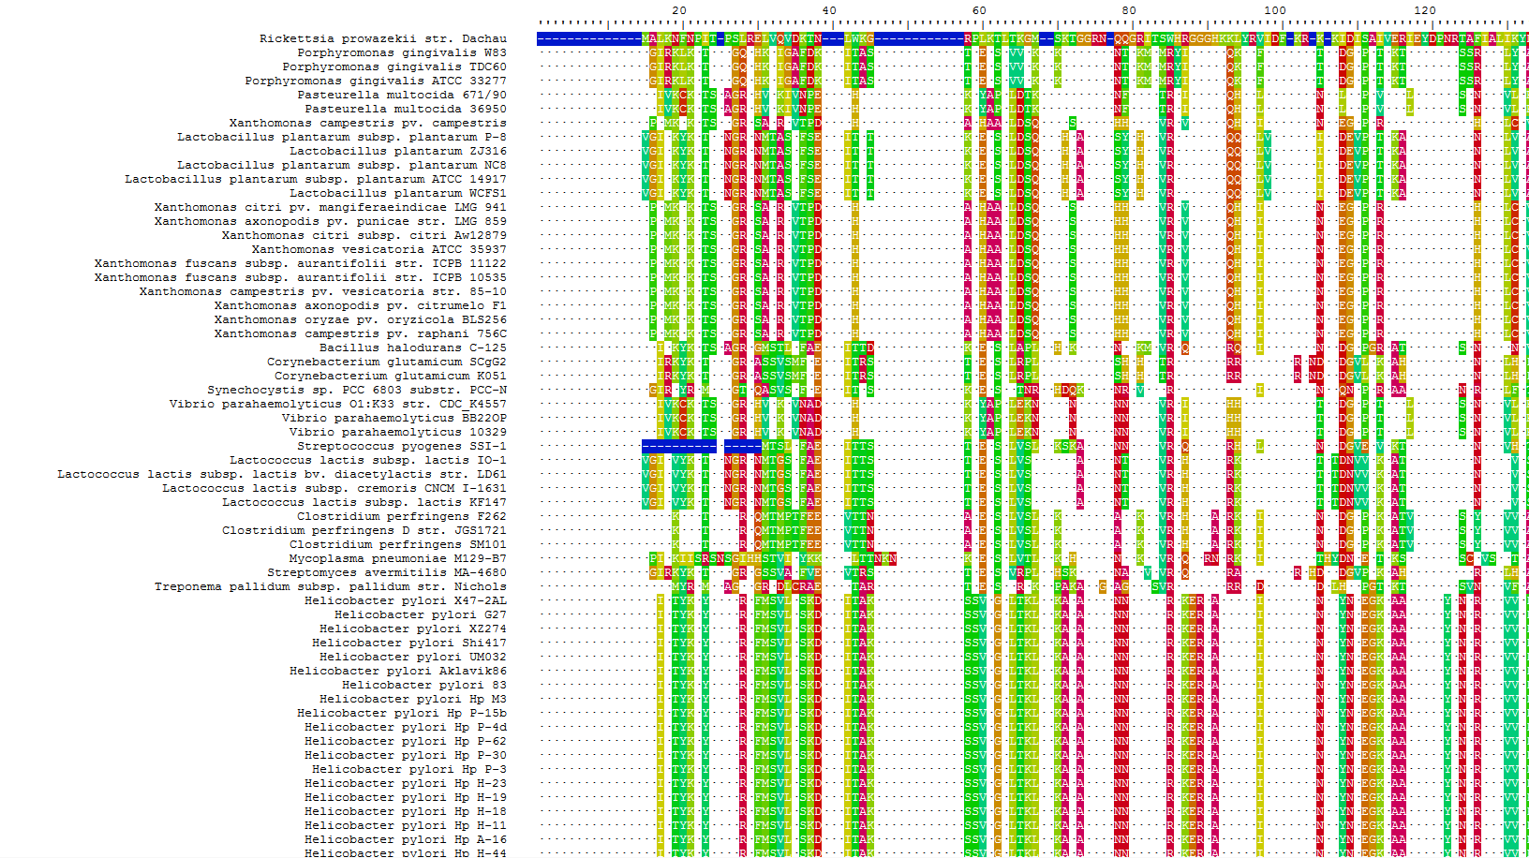

Alignierung als DNS-Sequenzen (siehe R-Code):

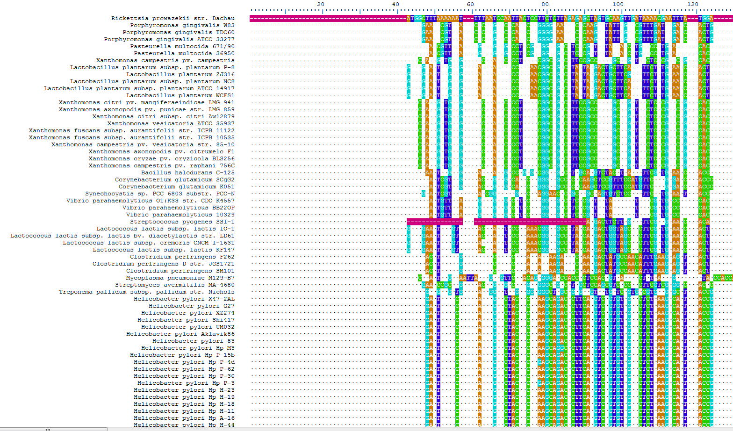

Alignierung als DNS-Sequenzen auf Basis der Proteinsequenzen (siehe R-Code):

